1. **需求概述**

|  |  |  |  |  |
| --- | --- | --- | --- | --- |
| 序号 | 功能名称 | 功能需求标识 | 优先级 | 简要解释 |
| 1 | 查询 | L1 | 高 | 查询宾馆信息和航班信息 |
| 2 | 预定 | L2 | 高 | 根据查询的信息预定/或者机票 |
| 3 | 支付 | L3 | 高 | 对预定的宾馆或机票进行在线支付 |
| 4 | 评价评分 | L4 | 中 | 对已使用的宾馆或机票订单进行评价 |
| 5 | 历史纪录 | L5 | 高 | 查询历史订单记录 |
| 6 | 预定管理 | L6 | 高 | 预定管理员对宾馆和机票信息进行维护和更新 |

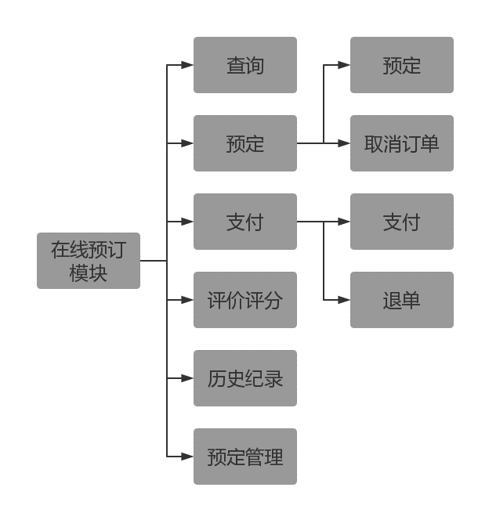

1. **功能需求**

2.1 查询

用户在在线预定界面可以查询用户所感兴趣的宾馆或机票，后台会将用户的输入信息在数据库中进行匹配，将符合要求的信息条目返回并在在线预订界面进行显示。折扣机票和特价房间将在界面的右侧显示。对于显示的搜索结果，可以采取多种排序方式。酒店查询结果的排序方式包含价格、星级、热度、用户反馈评分。航班查询结果的排序方式包含价格、出行时间、是否中转、航空公司。

|  |  |
| --- | --- |
| **用例** | 查询宾馆/航班信息 |
| **主要参与者** | 用户，游客 |
| **目标** | 用户通过输入目标产品关键字，实现对宾馆/航班信息的基本查询 |
| **前提条件** | 计算机网络可连接到服务器 |
| **触发器** | 用户进入在线预订界面 |
| **场景** | 1. 用户进入在线预订界面 2. 用户选择对宾馆信息查询或者对航班信息查询 3. 用户输入目标产品的关键字 4. 系统反馈用户查询结果并显示 |
| **异常** | 1. 用户没有输入信息，直接进行查询 2. 用户选择宾馆选项却查询航班信息 3. 用户选择航班选项却查询宾馆信息 4. 用户输入有误，无法信息查询 5. 用户输入正确，但没有该关键字信息 |
| **优先级** | 必须实现 |
| **何时可用** | 首次增量 |
| **使用频率** | 频繁 |
| **使用方式** | 浏览器 |
| **次要参与者** | 技术支持人员 |
| **次要参与者使用方式** | 浏览器 |
| **未解决的问题** | 1. 信息显示的综合排序方式 2. 在列表界面信息的排版方式 3. 系统对用户的输入的语义理解 |

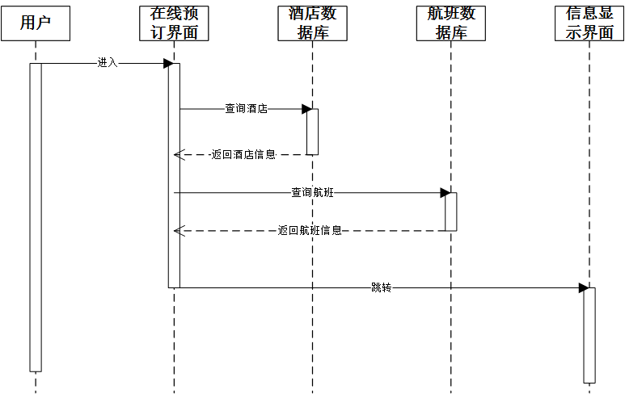

* 1. 预定

用户在浏览过查询返回的结果后，可以选择目标宾馆/航班，并进行预定。正在预定的订单可以通过历史纪录的形式进行查询。对于已预定的订单，用户可以自行选择取消订单，系统将释放用户对该资源的占用。

2.2.1 预定

|  |  |
| --- | --- |
| **用例** | 预定 |
| **主要参与者** | 用户 |
| **目标** | 预定目标宾馆/航班 |
| **前提条件** | 用户已登录 |
| **触发器** | 用户决定预定宾馆/航班 |
| **场景** | 1. 用户登陆，进入在线预订界面 2. 用户选择对宾馆信息查询或者对航班信息查询 3. 用户浏览所有查询结果 4. 用户点击一个查询结果 5. 预定该目标产品 6. 若有剩余量，则预定成功，否则预定失败 |
| **异常** | 1. 请求无响应 2. 有目标产品有余量，但无法预定 3. 实施预定操作，但无法成功预定 |
| **优先级** | 必须实现 |
| **何时可用** | 二次增量 |
| **使用频率** | 频繁 |
| **使用方式** | 浏览器 |
| **次要参与者** | 宾馆/航空公司工作人员 |
| **次要参与者使用方式** | 电话 |
| **未解决的问题** | 多个用户同时竞争同一资源时，资源的分配问题 |

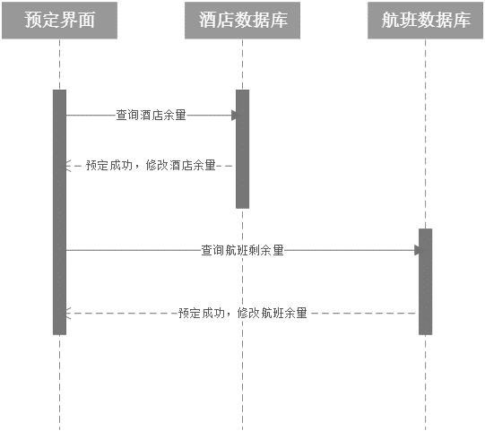

2.2.2 取消订单

|  |  |
| --- | --- |
| **用例** | 取消订单 |
| **主要参与者** | 用户 |
| **目标** | 用户取消已预定的订单 |
| **前提条件** | 用户已登陆并已成功预定 |
| **触发器** | 用户决定取消订单 |
| **场景** | 1. 用户登陆，进入在线预订界面 2. 用户选择对宾馆信息查询或者对航班信息查询 3. 用户选择一个查询结果进行预定 4. 用户选择取消订单 5. 用户收到取消订单反馈 |
| **异常** | 1. 用户无法选择已订的订单 2. 用户取消订单成功后，订单依旧存在 3. 用户取消订单后，没有收到反馈 |
| **优先级** | 必须实现 |
| **何时可用** | 三次增量 |
| **使用频率** | 一般 |
| **使用方式** | 浏览器 |
| **次要参与者** | 宾馆/航空公司工作人员 |
| **次要参与者使用方式** | 电话 |
| **未解决的问题** | 在取消订单异常发生时的应对措施 |

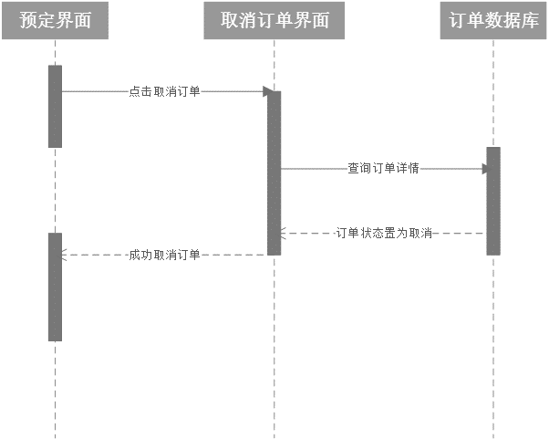

* 1. 支付

用户在预定成功后，需要在一定时间内对目标产品进行支付。如果用户未能在限定时间内完成支付，系统将释放用户对该资源的占用。用户可以利用账号绑定的资金账号进行线上支付。一旦支付成功，将以消息的形式对用户进行通知。已完成支付的订单可以通过历史纪录的方式进行查询。对于已支付的订单，用户可以选择退单。对于退单的订单，用户可以得到一定的退款，退款的金额由退单时间和宾馆/航空公司共同决定。

3.3.1 支付

|  |  |
| --- | --- |
| **用例** | 支付 |
| **主要参与者** | 用户 |
| **目标** | 对已预定的目标产品进行线上支付 |
| **前提条件** | 完成对目标产品的预定操作 |
| **触发器** | 用户决定购买已预定的产品 |
| **场景** | 1. 用户登陆，进入在线预订界面 2. 用户选择对宾馆信息查询或者对航班信息查询 3. 用户选择一个查询结果进行预定 4. 用户对已预定的产品进行支付 5. 在一定时间内完成支付操作，显示支付成功 |
| **异常** | 1. 用户找不到已预定的产品 2. 用户无法对已预定的产品进行支付 3. 账户资金异常 4. 账户可用余额不足 5. 账户资金扣除有误 6. 用户资金已扣除，但支付操作为未完成 |
| **优先级** | 必须实现 |
| **何时可用** | 二次增量 |
| **使用频率** | 频繁 |
| **使用方式** | 浏览器 |
| **次要参与者** | 宾馆/航空公司工作人员 |
| **次要参与者使用方式** | 电话 |
| **未解决的问题** | 1. 用户的资金安全问题 2. 通过网络攻击的手段对账户财产安全的破坏 |

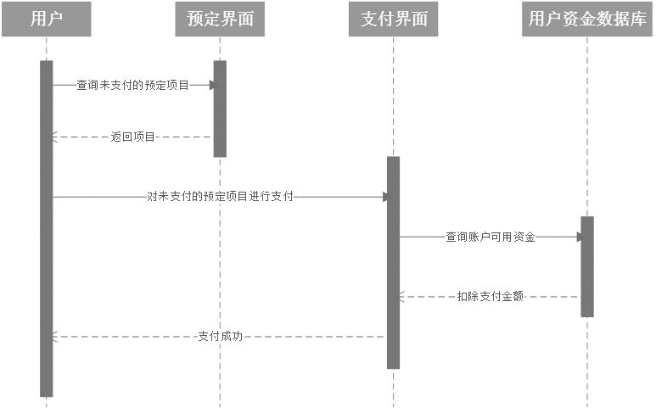

* + 1. 退单

|  |  |
| --- | --- |
| **用例** | 退单 |
| **主要参与者** | 用户 |
| **目标** | 用户退回已支付的订单，并得到一定退款 |
| **前提条件** | 用户已登陆，成功预定并支付 |
| **触发器** | 用户决定退单 |
| **场景** | 1. 用户登陆，进入在线预订界面 2. 用户选择对宾馆信息查询或者对航班信息查询 3. 用户选择一个查询结果进行预定并支付 4. 用户选择退单选项 5. 用户得到退单反馈并收到一定退款 |
| **异常** | 1. 用户找不到已支付的产品 2. 用户无法对已支付的产品进行退单 3. 账户收到退款有误 4. 用户已收到，但订单依旧存在 |
| **优先级** | 必须实现 |
| **何时可用** | 三次增量 |
| **使用频率** | 一般 |
| **使用方式** | 浏览器 |
| **次要参与者** | 宾馆/航空公司工作人员 |
| **次要参与者使用方式** | 电话 |
| **未解决的问题** | 1. 用户的资金安全问题 2. 通过网络攻击的手段对账户财产安全的破坏 |

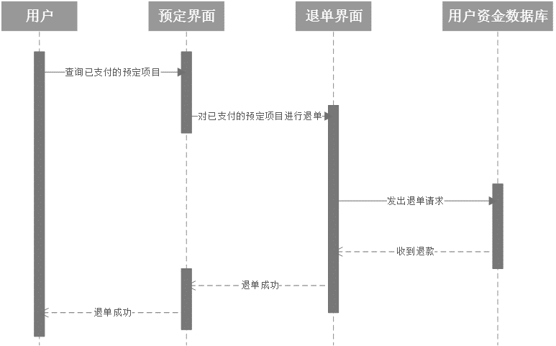

* 1. 评价评分

评价模块是面向所有用户的公共模块，它以附加的形式展示在搜索项的详细页面，用户可以点击查看每一个宾馆/航班的评分评价。当用户在使用完一次订单后，也需要对已使用的订单进行评价。

|  |  |
| --- | --- |
| **用例** | 评价评分 |
| **主要参与者** | 用户 |
| **目标** | 用户成功评论 |
| **前提条件** | 用户已完成订单的使用 |
| **触发器** | 用户决定评论 |
| **场景** | 1. 用户完成订单的使用 2. 用户进入评论区 3. 用户输入评价评分 4. 用户提交评价评分 |
| **异常** | 1. 用户完成订单，但无法进行评论 2. 用户无法输入评论 3. 用户无法提交评论 4. 用户成功提交合法评论，但在评论区无法得到显示 |
| **优先级** | 必须实现 |
| **何时可用** | 首次增量 |
| **使用频率** | 一般 |
| **使用方式** | 浏览器 |
| **次要参与者** | 评论审核人员 |
| **次要参与者使用方式** | 浏览器 |
| **未解决的问题** | 1. 评论显示的排序 2. 评论筛选标准 |

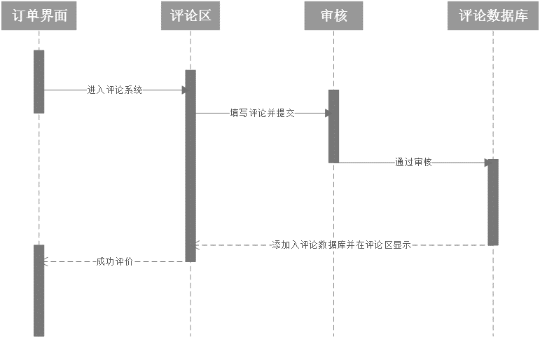

* 1. 历史记录

用户可以查询自己所有的订单记录，包括已预定的订单、已取消的订单、已支付的订单、已退单的订单。用户通过查询历史订单的方法，可以进一步对以上订单进行操作。用户可以通过查询历史订单的方式进入评价系统。

|  |  |
| --- | --- |
| **用例** | 查询历史订单 |
| **主要参与者** | 用户 |
| **目标** | 查询得到所有历史订单 |
| **前提条件** | 用户已登陆 |
| **触发器** | 用户决定查询历史纪录 |
| **场景** | 1. 用户登陆 2. 用户选择查询历史纪录 3. 用户得到所有历史纪录反馈 |
| **异常** | 1. 点击查询历史记录系统无反应 2. 查询记录中的记录状态有误 3. 查询记录中有多余的记录 4. 查询记录中有订单缺失 |
| **优先级** | 必须实现 |
| **何时可用** | 二次增量 |
| **使用频率** | 频繁 |
| **使用方式** | 浏览器 |
| **次要参与者** | 技术支持人员 |
| **次要参与者使用方式** | 浏览器 |
| **未解决的问题** | 订单的显示样式 |

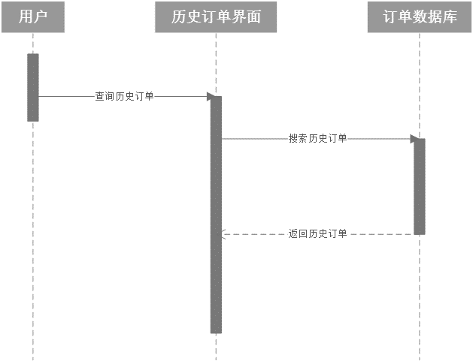

* 1. 预定管理

预定服务管理员需要负责维护和更新宾馆/航班的信息。当出现消息有误时，需要对信息进行更正或撤回。当出现新的宾馆或/航班时需要添加进入相应的数据库。维护整个系统信息的有效性和时效性。

|  |  |
| --- | --- |
| **用例** | 预定管理 |
| **主要参与者** | 管理员 |
| **目标** | 维护和更新宾馆/航班信息 |
| **前提条件** | 管理员进入后台维护系统 |
| **触发器** | 发生信息有误或信息需要更新时 |
| **场景** | 1. 管理员进入后台维护系统 2. 管理员开始信息的更新或维护 |
| **异常** | 1. 管理员无法进入后台维护系统 2. 管理员无法进行信息的维护或更新 |
| **优先级** | 必须实现 |
| **何时可用** | 首次增量 |
| **使用频率** | 一般 |
| **使用方式** | 浏览器 |
| **次要参与者** | 技术支持人员 |
| **次要参与者使用方式** | 浏览器 |
| **未解决的问题** | 1. 防止非管理员对系统的入侵 2. 提高系统的稳定性以减少管理员工作 |

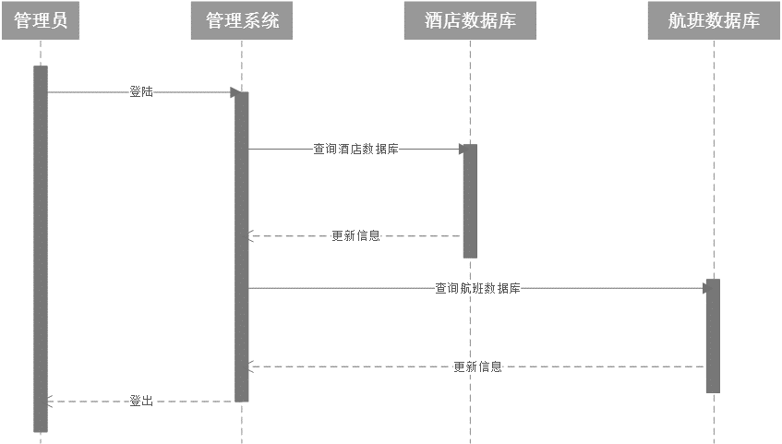

1. **用例图**

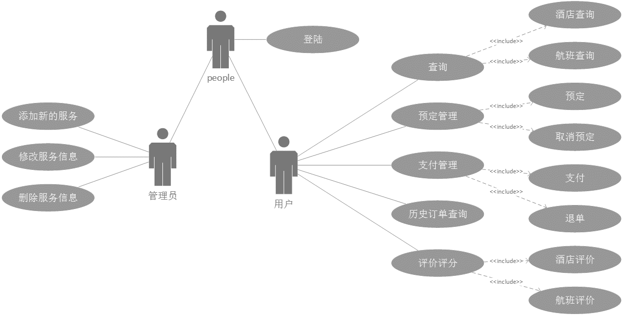

1. **IPO图**

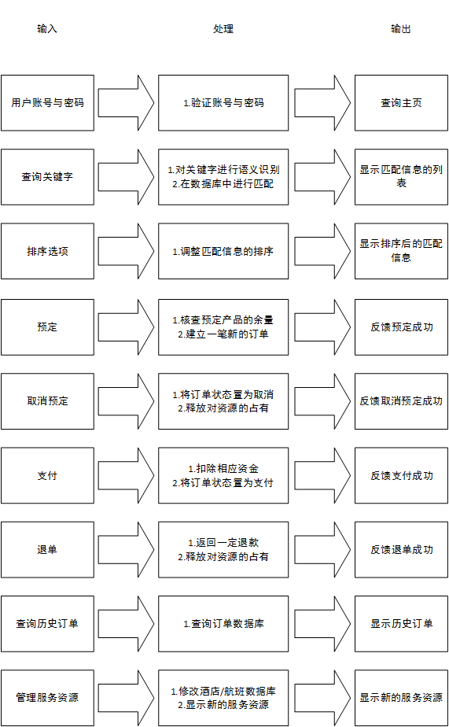

1. **数据流图**
   1. 环境层数据流图

统一格式

* 1. Module3 数据流图
     1. 顶层数据流图

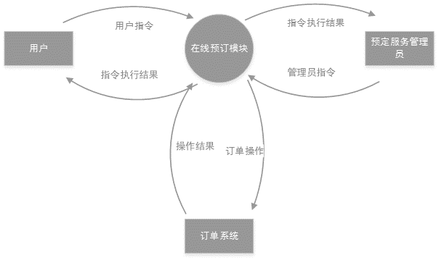

* + 1. 在线预订模块第1层数据流图

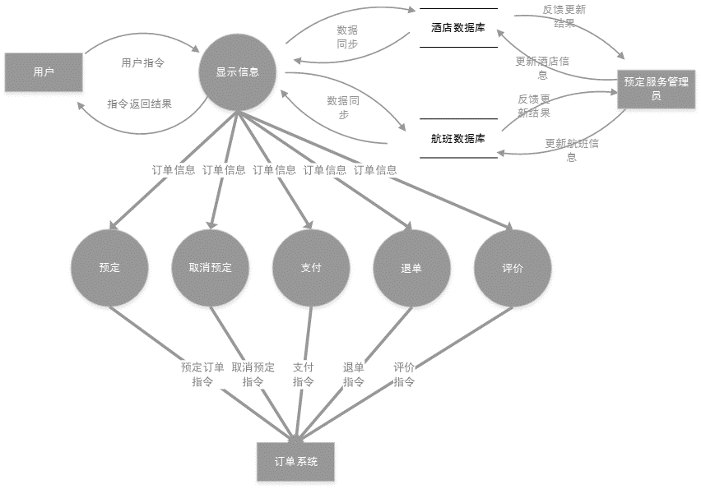

* + 1. 预定的第2层数据流图

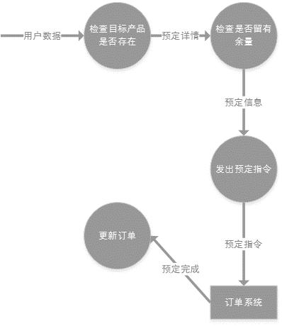

* + 1. 取消预定的第2层数据流图

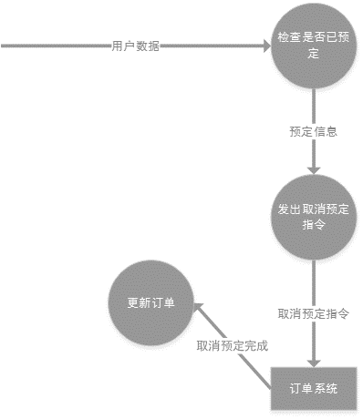

* + 1. 支付的第2层数据流图

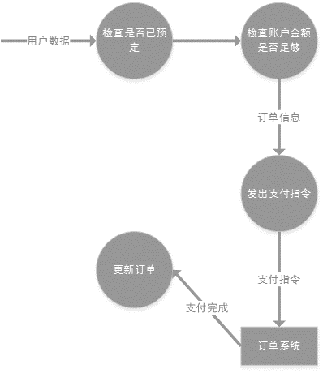

* + 1. 退单的第2层数据流图

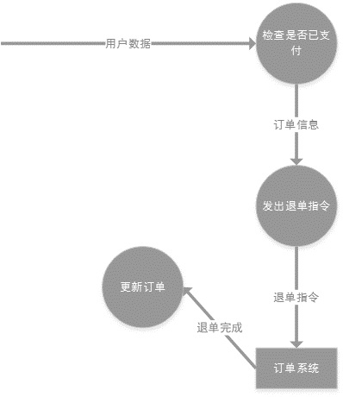

* + 1. 评价的第2层数据流图

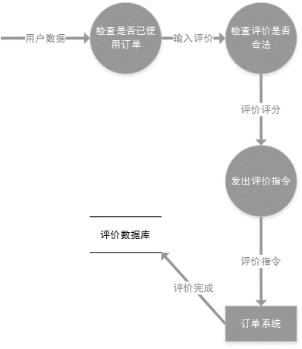

1. **状态图**

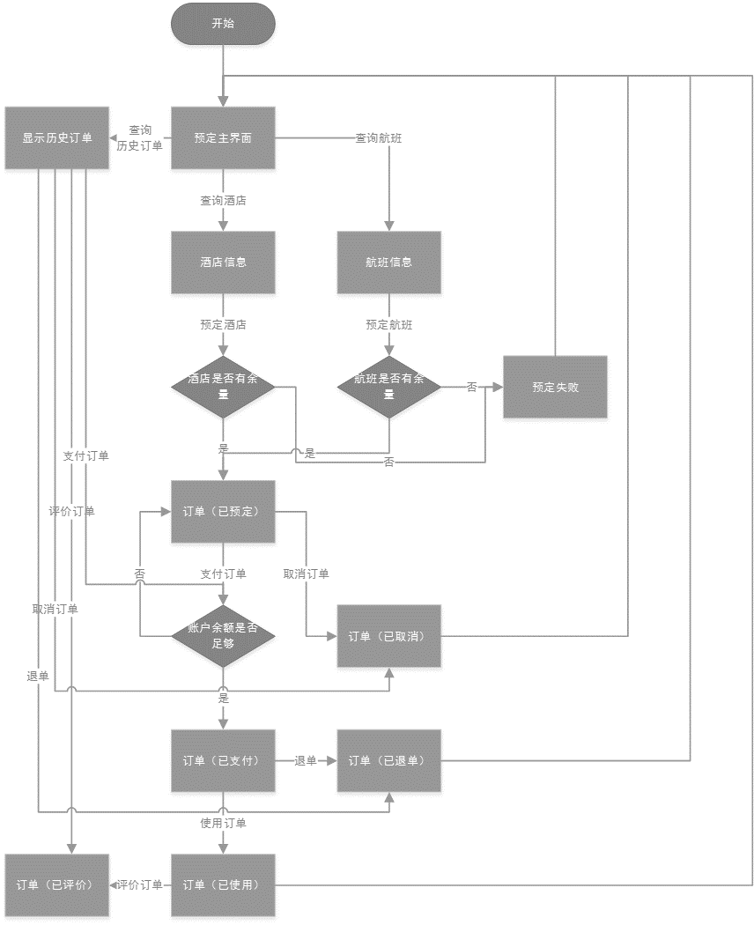

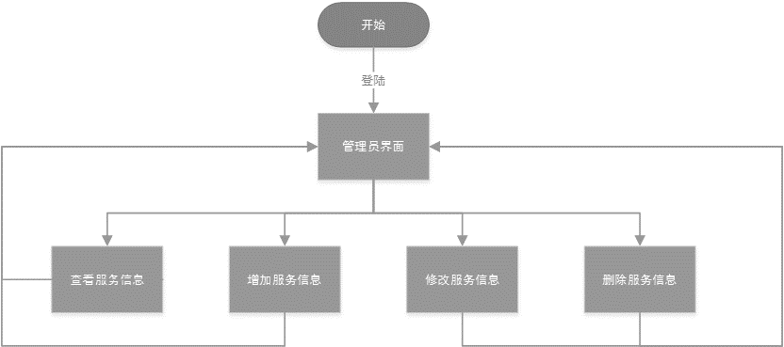

1. **CRC卡**

|  |  |
| --- | --- |
| Class：用户类 | |
| 说明： | |
| 职责 | 协作类 |
| 查看酒店信息 | 酒店类 |
| 搜索目标酒店 | 酒店类 |
| 查看航班信息 | 航班类 |
| 搜索目标航班 | 航班类 |
| 查看账户余额 |  |
| 查看用户订单 | 订单类 |
| 新建订单 | 订单类，酒店类/航班类 |
| 管理订单 | 订单类 |
| 支付订单 | 订单类 |
| 收取退款 | 订单类 |
| 调整出错订单 | 管理员类，订单类 |
| 退出账户 |  |

|  |  |
| --- | --- |
| Class：管理员类 | |
| 说明：管理服务信息 | |
| 职责 | 协作类 |
| 查看酒店信息 | 酒店类 |
| 新增酒店信息 | 酒店类 |
| 修改酒店信息 | 酒店类 |
| 删除酒店信息 | 酒店类 |
| 查看航班信息 | 航班类 |
| 新增航班信息 | 航班类 |
| 修改航班信息 | 航班类 |
| 删除航班信息 | 航班类 |
| 调整有误订单 | 用户类，订单类 |
| 退出账户 |  |

|  |  |
| --- | --- |
| Class：酒店类 | |
| 说明：记录酒店信息，提供搜索功能 | |
| 职责 | 协作类 |
| 记录酒店名称 |  |
| 记录酒店地址 |  |
| 记录酒店评分 |  |
| 记录酒店星级 |  |
| 记录酒店热度 |  |
| 记录酒店价格 |  |
| 记录房间余量 |  |
| 记录酒店评价 |  |
| 查看所有酒店信息 | 用户类，管理员类 |
| 查看具体酒店信息 | 用户类，管理员类 |
| 搜索酒店信息 | 用户类，管理员类 |
| 调整酒店信息排序 | 用户类，管理员类 |

|  |  |
| --- | --- |
| Class：航班类 | |
| 说明：记录航班信息，提供搜索功能 | |
| 职责 | 协作类 |
| 记录航空公司 |  |
| 记录航班号 |  |
| 记录起始机场 |  |
| 记录目的地机场 |  |
| 记录出发时间 |  |
| 记录到达时间 |  |
| 记录机票余量 |  |
| 记录价格 |  |
| 记录航班舱位 |  |
| 记录航班评分 |  |
| 查看所有航班信息 | 用户类，管理员类 |
| 查看具体航班信息 | 用户类，管理员类 |
| 搜索航班信息 | 用户类，管理员类 |
| 调整航班信息排序 | 用户类，管理员类 |

|  |  |
| --- | --- |
| Class：订单类 | |
| 说明：管理整个订单 | |
| 职责 | 协作类 |
| 查看订单状态 | 用户类，管理员类 |
| 新建订单，将订单状态置为已预定 | 用户类，酒店类/航班类 |
| 将状态置为已支付 | 用户类，管理员类 |
| 将状态置为已完成 | 用户类，管理员类 |
| 将状态置为已取消 | 用户类，管理员类 |
| 将状态置为已退单 | 用户类，管理员类 |
| 将状态置为已评价 | 用户类，管理员类 |
| 记录订单号 |  |
| 记录订单类型 | 酒店类/航班类 |
| 记录酒店名称 | 酒店类 |
| 记录酒店地址 | 酒店类 |
| 记录酒店评分 | 酒店类 |
| 记录酒店星级 | 酒店类 |
| 记录酒店热度 | 酒店类 |
| 记录酒店价格 | 酒店类 |
| 记录酒店评价 | 酒店类 |
| 记录航空公司 | 航班类 |
| 记录航班号 | 航班类 |
| 记录起始机场 | 航班类 |
| 记录目的地机场 | 航班类 |
| 记录出发时间 | 航班类 |
| 记录到达时间 | 航班类 |
| 记录机票余量 | 航班类 |
| 记录价格 | 航班类 |
| 记录航班舱位 | 航班类 |
| 记录航班评分 | 航班类 |

1. **数据词典**

8.1 数据流定义表

|  |  |  |  |  |  |
| --- | --- | --- | --- | --- | --- |
| 编号 | 数据流名 | 来源 | 去向 | 组成 | 说明 |
| L1 | 用户登陆信息 | 个人账户管理模块 | 在线预订系统 | E1+E2+E3 | 包括用户账号、密码、个人信息 |
| L2 | 登陆情况结果 | 在线预订系统 | 用户 |  | 客户端呈现给用户的数据 |
| L3 | 待支付订单 | 在线预订系统 | 支付交易出来模块 | E4+E5+E6 | 包括用户的订单号、订单价格、收款方 |
| L4 | 支付结果 | 支付交易处理模块 | 在线预定系统 |  | 支付交易处理模块返回信息 |
| L5 | 历史订单 | 在线预订系统 | 账户协调和审计模块 | E4+E5+E7+E8 | 包括订单号、订单价格、下单时间、订  单状态 |
| L6 | 审计结果 | 账户协调和审计模块 | 在线预订系统 |  | 账户协调和审计模块返回信息 |
| L7 | 管理员信息变更指令 | 系统管理模块 | 在线预订系统 | E9 | 变更管理员信息 |
| L8 | 管理员信息变更结果 | 在线预定系统 | 系统管理模块 |  | 在线预订系统返回信息 |

8.2 数据元素定义表

|  |  |  |  |  |
| --- | --- | --- | --- | --- |
| 编号 | 数据元素名 | 类型 | 值域 | 说明 |
| E1 | 用户账号 | 字符 | [a..zA..Z0..9] |  |
| E2 | 用户密码 | 字符 | [a..zA..Z0..9] | 6位以上 |
| E3 | 个人信息 | 结果体 | 汉字，数字 | 包括姓名、手机号等等 |
| E4 | 订单号 | 字符 | [a..zA..Z0..9] |  |
| E5 | 订单价格 | 数字 | [0, +∞) |  |
| E6 | 收款方 | 结构体 | 汉字 |  |
| E7 | 下单时间 | 时间 | 2017-05-12 05:00:00 |  |
| E8 | 订单状态 | 数字 | 1，2，3，4，5 | 分别代表已预定，取消预定，已支付，已退单，已评价 |
| E9 | 更改管理员权限 | 结构体 | [a..zA..Z0..9] |  |

8.3 外部项定义表

|  |  |  |  |  |
| --- | --- | --- | --- | --- |
| 编号 | 外部项名 | 输入数据流 | 输出数据流 | 说明 |
| W1 | 个人账户管理模块 | 用户登陆信息 | 登陆情况结果 | 判断用户是否登陆 |
| W2 | 支付交易处理模块 | 支付结果 | 待支付订单 | 判断订单是否完成支付 |
| W3 | 账户协调和审计模块 | 审计结果 | 已完成历史订单 | 核对订单信息 |
| W4 | 系统管理模块 | 管理员信息变更指令 | 变更情况 | 系统管理 |

8.4 数据精度表

|  |  |  |  |  |
| --- | --- | --- | --- | --- |
| 数据 | 类型 | 精度要求 | 说明 | 示例 |
| 用户账号 | varchar | varchar(40) | 用户登陆账号 | id4001 |
| 用户密码 | varchar | varchar(40) | 用户登陆密码 | password123 |
| 酒店名称 | nvarchar | nvarchar(20) |  | 汉庭 |
| 酒店地址 | nvarchar | nvarchar(60) |  | 西湖路文二路xx号 |
| 酒店评分 | float | 小数点后一位 | 最低0，最高5 | 4.8 |
| 酒店星级 | int |  | 1，2，3，4，5 | 3 |
| 酒店热度 | float | 小数点后一位 | 最低0，最高10 | 9.6 |
| 酒店价格 | int |  | 正数 | 138 |
| 房间余量 | int |  | 正数 | 30 |
| 酒店评价 | nvarchar | nvarchar(100) |  | 隔音好，房间大 |
| 航空公司 | nvarchar | nvarchar(10) |  | 厦门航空 |
| 航班号 | varchar | varchar(10) |  | MF841 |
| 起始机场 | nvarchar | nvarchar(10) |  | 樟宜机场T1 |
| 目的地机场 | nvarchar | nvarchar(10) |  | 萧山机场 |
| 出发时间 | datetime |  |  | 2017-07-12 15:35:00 |
| 到达时间 | datetime |  |  | 2017-07-13 05:02:00 |
| 机票余量 | int |  | 正数 | 9 |
| 价格 | int |  | 正数 | 2212 |
| 航班舱位 | nvarchar | nvarchar(6) |  | 经济舱 |
| 航班评分 | float | 小数点后一位 | 最低0，最高5 | 4.8 |
| 下单时间 | datetime |  |  | 2017-05-12 14:45:00 |
| 订单状态 | int |  | 数字代表预定，取消，支付，退单，完成 | 2 |
| 订单号 | char | char(10) |  | zt1021jk12 |
| 订单使用时间 | datetime |  |  | 2017-05-13 08:00:00 |
| 订单价格 | int |  | 正数 | 123 |